Gincana estudantil virtual: uma metodologia remota no ensino de animais peçonhentos para a educação básica

Virtual student gymkhana: a remote methodology in teaching poisonous animals for basic education

Adilson José da Silva⁽¹⁾; Dayani Mayara Melo Nunes Silva⁽²⁾; Gabrielle de Lima Mendes⁽³⁾; João Lucas Cavalcante Santos ⁽⁴⁾; Valdelice Ferreira dos Santos⁽⁵⁾; Claudimary Bispo dos Santos⁽⁶⁾

⁽¹⁾ORCID: https://orcid.org/0000-0003-0639-8681; Universidade Estadual de Alagoas-UNEAL/Graduando em Licenciatura em Ciências Biológicas, atual voluntário do Programa de Residência Pedagógica (PRP), BRAZIL, E-mail: adyllsonjose.1120@gmail.com;
⁽²⁾ORCID: https://orcid.org/0000-0002-1008-2826; UNEAL/Graduanda em Licenciatura em Ciências Biológicas, atual bolsista do PRP, BRAZIL, E-mail: dayanimayara2@gmail.com;
⁽³⁾ORCID: https://orcid.org/0000-0003-3767-4503; UNEAL/Graduanda em Licenciatura em Ciências Biológicas, atual bolsista do Programa Institucional de Bolsas de Iniciação em Desenvolvimento Tecnológico e Inovação - PIBITI, BRAZIL, E-mail: gabriellemendes@alunos.uneal.edu.br ;
⁽⁴⁾ORCID: https://orcid.org/0000-0003-4360-9943; UNEAL/Graduando em Licenciatura em Ciências Biológicas, atual bolsista do PRP, BRAZIL, E-mail: joao.lucas.c1707@gmail.com;
⁽⁵⁾ORCID: https://orcid.org/0000-0003-3945-3499; UNEAL/Graduanda em Licenciatura em Ciências Biológicas, atual bolsista do PRP, BRAZIL, E-mail: valdeliceleticia@gmail.com;
⁽⁶⁾ORCID: https://orcid.org/0000-0003-0006-3389; UNEAL/Docente do curso de Licenciatura em Ciências Biológicas da UNEAL, atual coordenadora de área do Programa Institucional de Bolsas de Iniciação à Docência (PIBID), BRAZIL, E-mail: claudimarybs@hotmail.com.

Grupo de Trabalho: Biologia RP
Todo o conteúdo expresso neste artigo é de inteira responsabilidade dos seus autores.

RESUMO: As gincanas estudantis criam condições de socialização de um conhecimento voltado a um tema específico, seguindo o que diz a BNCC e incluindo o atual contexto de ensino remotos para o ensino básico devido a pandemia da COVID-19, a introdução de tecnologias digitais no contexto escolar mais o aumento significativo de acidentes com animais peçonhentos no estado, objetivou-se executar uma gincana estudantil virtual com a temática de animais peçonhentos contando com 10 turmas de 2º ano do ensino médio divididos em quatro equipes: arraia, abelha, cascavel e tarântula que disputaram em diversas dinâmicas como engajamento e publicações voltadas ao animal de cada equipe nas redes sociais, “super nerd”, campo minado e ao responder questões sobre o tema durante a explanação geral e biológica dos principais grupos de animais peçonhentos em dois encontros síncronos em sábados distintos totalmente virtual. A gincana mobilizou as turmas que trabalharam em equipe para cumprir as provas, ao mesmo tempo que contribuíram com suas experiências pessoais e sanaram dúvidas, consagrando ao término a equipe cascavel como vencedora, somando três pontos para os integrantes que contribuíram de alguma forma na nota do bimestre correspondente e até dois para as demais equipes. A ferramenta se mostrou útil na sua execução dentro dos objetivos, e as palestras evidenciaram uma carência de informação a respeito do tema, dessa forma explicita a possibilidade de aplicar a gincana virtual em diversos temas e disciplinas abordando didáticas específicas.

PALAVRAS-CHAVE: Gincana estudantil, Ensino remoto, Animais peçonhentos.

ABSTRACT: Student scavenger hunts create conditions for the socialization of knowledge focused on a specific theme, following what the BNCC says and including the current context of remote teaching for basic education due to the COVID-19 pandemic, the introduction of digital technologies in the school context plus the significant increase in accidents with venomous animals in the state, the objective was to run a virtual student contest with the theme of venomous animals with 10 2nd year high school classes divided into four teams: stingray, bee, rattlesnake and tarantula that competed in various dynamics such as engagement and publications aimed at each team's animal on social networks, "super nerd", minefield and by answering questions about the theme during the general and biological explanation of the main groups of venomous animals in two synchronous meetings on different Saturdays totally virtual. The competition mobilized the groups that worked as a team to complete the tests, while contributing with their personal experiences and solving doubts, consecrating the rattlesnake team at the end as the winner, adding three points for the members who contributed in any way to the score of the corresponding two months and up to two for the other teams. The tool proved to be useful in its implementation within the objectives, and the lectures showed a lack of information about the topic, thus making it clear the possibility of applying the virtual gymkhana in various themes and disciplines addressing specific didactics.

KEYWORDS: Etudent gymkhana, Remote learning, Venomous animals.

INTRODUÇÃO

As gincanas estudantis na sua prática e execução característica, o presencial, visam através de atividades específicas criar condições de sociabilizar e desenvolver o conhecimento a respeito de um tema que pode ser trabalhado, trazendo resultados significativos aos alunos, e todo o núcleo que abrange esse grupo estudantil, sendo assim, uma ferramenta lúdica que colabora de forma vasta no ensino-aprendizagem (CAVALLARI; ZACHARIAS, 2008).
Em 2020, o planeta foi surpreendido com a pandemia do novo Coronavírus COVID-19), e tal situação emergencial desorganizou vários aspectos da vida do ser humano em especial a área e a forma tradicional educação levando a mudanças em suas políticas modificando-as (DORNELLAS et al, 2021).
A partir dessa nova realidade o ensino remoto emergencial cujo intuito é ofertar os conteúdos curriculares que seriam desenvolvidos na escola presencialmente, agora de forma temporária, tornou-se a principal alternativa das instituições de educação (HODGES, 2020). Como consta na Base Nacional Comum Curricular – BNCC, uma das competências gerias da educação básica é compreender, utilizar e criar tecnologias digitais de informações e comunicações no âmbito da aprendizagem, produzindo e disseminando conhecimentos confiáveis a sociedade (BRASIL, 2018).
Os animais peçonhentos são aqueles que possuem aparelho inoculador de peçonha (veneno/toxinas), como ferrões, aguilhões, cerdas urticantes, dentes especiais entre outros aparatos, diferenciando dos venenosos, que não possuem (JUNGHANSS; BODIO, 2006). Esses animais estão distribuídos nos diversos ambientes, sendo os principais grupos de importância médica os cnidários, peixes, escorpiões, aranhas, lepidópteros, himenópteros, quilópodes e serpentes (BRASIL, 2021).
Unindo tal competência da BNCC na situação pandêmica que vivemos mais o aumento significativo no número de acidentes com os animais peçonhentos no estado de Alagoas, visto em análise dos dados epidemiológicos de 2019, que apontavam o estado com a maior incidência de casos de acidentes por 100 mil habitantes do país, o 3º estado do Nordeste e o 5º do Brasil em números absolutos de casos em 2018 (BRASIL, 2021), passando assim ser um importante problema de saúde pública a ser trabalhado, já que como especifica Guimarães (2010) a desinformação está entre as principais prováveis causas de acidentes com esses animais.
Ressalta-se que a dinâmica da construção da aprendizagem científica adequada proporciona a utilização de ferramentas e formas de ensino de acordo com o que os alunos necessitam de forma a informar e aprimorar conceitos de determinado conteúdo (PERSICH, 2019). Assim, o objetivo desse trabalho foi o executar uma gincana estudantil virtual com alunos de 2º ano do ensino médio sobre a temática de animais peçonhentos de interesse médico em Alagoas, disponibilizando informações sobre o que fazer e não fazer em caso de acidentes, apresentar os principais grupos e sua biologia, desmentir mitos a respeito do tema, conscientizar sobre a importância ecológica dos animais e incentivar a pesquisa e a sociabilidade do conhecimento em equipe.

PROCEDIMENTOS METODOLÓGICOS

A gincana estudantil com a temática de acidentes com animais peçonhentos foi desenvolvida pelos residentes de ciências biológicas da Universidade Estadual de Alagoas/UNEAL na Escola Estadual de Educação Básica Costa Rêgo com dez turmas de 2º anos.
Articulados com a coordenação da escola, as professoras de biologia dos 2º anos (incluindo a perceptora da residência pedagógica), todas as atividades da gincana ocorreram inteiramente por meio virtual, com provas pré-encontros online, onde estes foram realizadas em dois momentos síncronos, nas tardes dos dias 19 e 25/06/2021 (dois sábados).
Duas semanas antes do primeiro encontro, os residentes divulgaram, informaram e sortearam os nomes das equipes da gincana nas turmas virtuais, que de acordo com a organização da escola essas turmas estavam distribuídas em trios e duplas (2º A, B e C respondiam por uma única turma e assim sucessivamente). Os nomes atribuídos as equipes correspondiam a animais peçonhentos que seriam detalhados e estudados aos sábados, após o sorteio as equipes formadas foram as seguintes:
- Turmas A, B e C – formaram a equipe arraia, representada pela cor azul;
- Turmas D, E e F – formaram a equipe abelha, representada pela cor amarela;
- Turmas G e H – formaram a equipe tarântula, representada pela cor preta;
- Turmas I e J – formaram a equipe cascavel, representada pela cor laranja.
Essas equipes tiveram que executar várias provas no intervalo entre os encontros remotos, utilizando plataformas e as redes sociais para tais ações. A primeira delas foi a criação de perfis das equipes na rede social Instagram com uma foto, uma biografia, e três publicações (um panfleto, um vídeo de curiosidade e um vídeo-paródia) que representassem a equipe, baseado nas cores, e nas turmas de cada respectiva equipe. Para cada item foi atribuída uma pontuação de até 10 pontos pelos residentes. Nessa rede social, as curtidas, comentários e números de seguidores alcançados por cada equipe nas suas publicações também contou com pontuação, sendo o maior número para cada aspecto, a atribuição de 10 pontos, 9 para o segundo, 8 para o terceiro e 7 para o quarto.
A segunda dinâmica foi intitulada “Super nerd”, a qual cada equipe designou um aluno para participar de um grupo na rede social Whats App junto com os residentes, e a qualquer momento ou horário era postado desafios, quizzes, estudos de casos, fotos de estruturas, relacionadas sempre com a temática da gincana, os animais peçonhentos. E os super nerds deveriam a partir daí enviar o desafio para o grupo da equipe a fim de chegarem a um consenso das respostas corretas e enviar no grupo da dinâmica, onde a equipe que respondesse corretamente primeiro somava ponto para a mesma.
A terceira e última dinâmica serviu também como avaliação das palestras nos encontros síncronos por reunião na plataforma Google Meet, no decorrer delas que abordavam os principais grupos de animais peçonhentos, características anatomofisiológicas, além de informações como e o que fazer em caso de acidentes.
Por meio de uma roleta (figura 1.A) com a representação das quatro equipes mais um espaço reservado ao professor (o residente escolhia um aluno presente para responder) na cor vermelha e um com um raio (o aluno mais rápido a responder no chat respondia) na cor verde, definiram qual time respondia a cada questionamento, a equipe sorteada ou indicada que respondesse erroneamente a questão, não ganhava o ponto correspondente, caso não respondessem perdiam um ponto, e se acertassem somavam um ponto para a gincana.
Essa roleta foi anexada aos slides de apresentação, e antes de cada pergunta, os residentes sorteavam a equipe que responderia à questão a seguir, de acordo com o que tinha acabado de ser explanado pelos residentes. No início do segundo encontro síncrono as equipes jogaram “Campo minado” (figura 1.B) em que os alunos, um por vez de cada equipe, indicavam uma letra e um número do tabuleiro digital e o residente revelava o que tinha, caso houvesse bomba e a equipe somasse 3 bombas consecutivas perdia um ponto da gincana. A equipe que revelasse primeiro o animal escondido (estes seriam estudados naquele mesmo dia) ganhavam um ponto a mais, além de pontuações distribuídas por todo o campo.

Figura 1. Dinâmicas utilizadas nos encontros síncronos: A: Roleta animada; B: Campo minado.
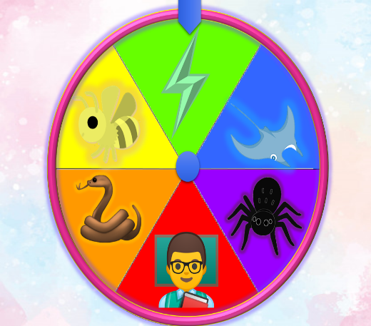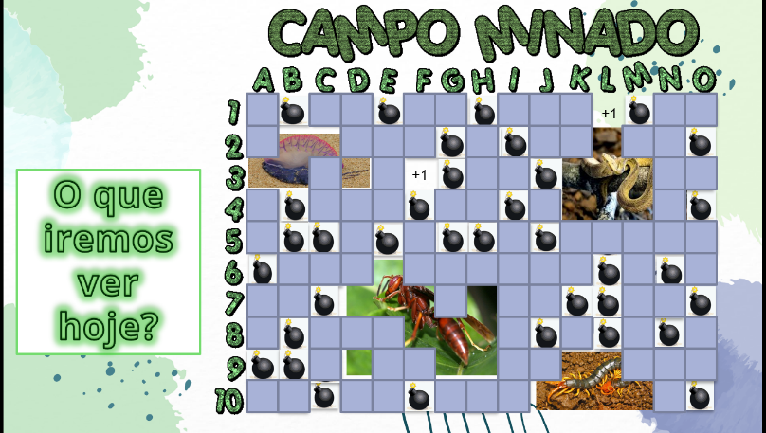
B
A
Fonte: Arquivo dos autores (2021).
O resultado da gincana foi divulgado uma semana após o último encontro síncrono de forma online em uma reunião pelo o Google Meet, com a presença de representantes de todas as equipes e as professoras de biologia da escola, de forma detalhada cada critério avaliado foi comentado a fim de não ficar dúvidas sobre o resultado.

RESULTADOS E DISCUSSÃO

No primeiro sábado síncrono (dia 19/06/21), os tópicos abordados foram diferenças entre animais peçonhentos e animais venenosos, os lepidópteros, coleópteros, aranhas e escorpiões de interesse médico. Para maior compreensão das fases das lagartas (lepidópteros) foi apresentado espécimes de lagartas-de-fogo comum no agreste do estado coletadas pelos próprios residentes em árvore de umbuzeiro e cajueiro (figura 3) na cidade de Craíbas-AL, ambas da família Saturniidae “lagartas espinhudas” (PARANÁ, 2021), pertencendo respectivamente, aos gêneros Dirphia sp. e Automeris sp está nas fases larval e crisálida (BRUSCA; MOORE; SHUSTER, 2018).
Figura 3. Espécimes de lagartas-de-fogo coletadas e utilizadas na explanação do tema.
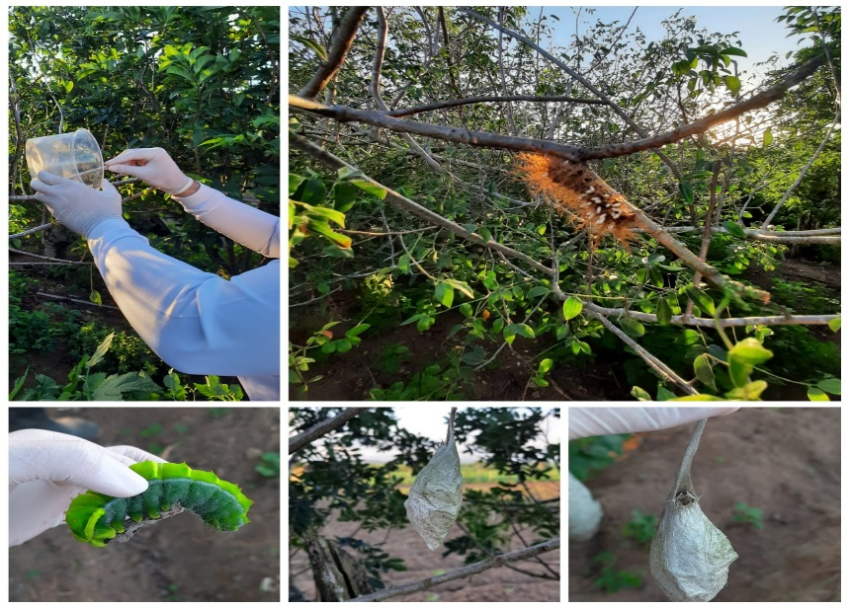
Automeris sp.
Dirphia sp.
Fonte: SILVA, (2021).
No segundo sábado (dia 25/06/21), os animais peçonhentos estudados foram os himenópteros, quilópodes, cnidários (figura 4A), peixes e serpentes de interesse médico de Alagoas e seus aspectos biológicos, como fisiologia, ecologia, preservação, manejo, sintomas e primeiros socorros em caso de acidentes. Neste mesmo dia houve o jogo do campo minado antes da explanação de forma a enunciar o que seria visto no decorrer da tarde (figura 4B).

Figura 4. Slide de sintomatologia em caso de acidentes com cnidários, durante o 2º dia de atividades síncronas.
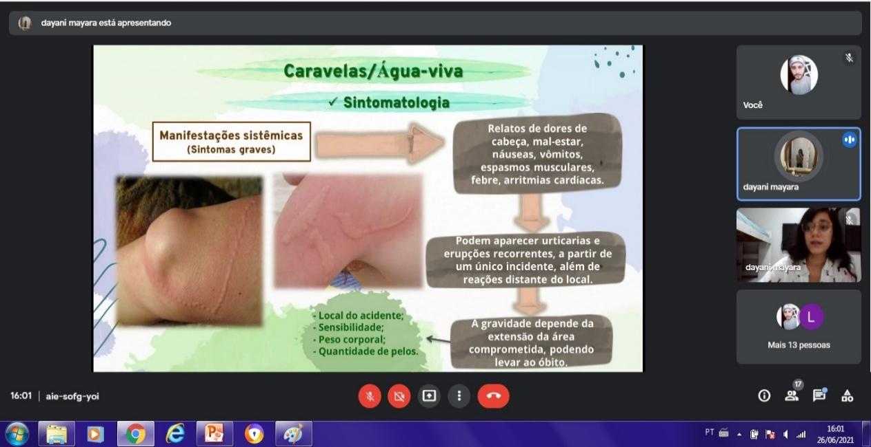
Fonte: arquivo dos autores (2021).

Nas provas que deveriam ser desenvolvidas e postada no Instagram, a primeira postagem feita pelos discentes, um panfleto virtual, deveria representar cada equipe e ter como elementos básicos a representação do animal, a cor e nome da equipe, identificação da escola (figura 5). Em um panfleto, pode haver características próprias como texto direto, objetivo, colorido e pode apresentar linguagem verbal ou não verbal que pode ser evidenciado de acordo com a criatividade de seus autores e necessidade do tema (ALVEZ; COSTA-HUBES, 2010).

Figura 5. Panfletos de identificação de cada equipe.
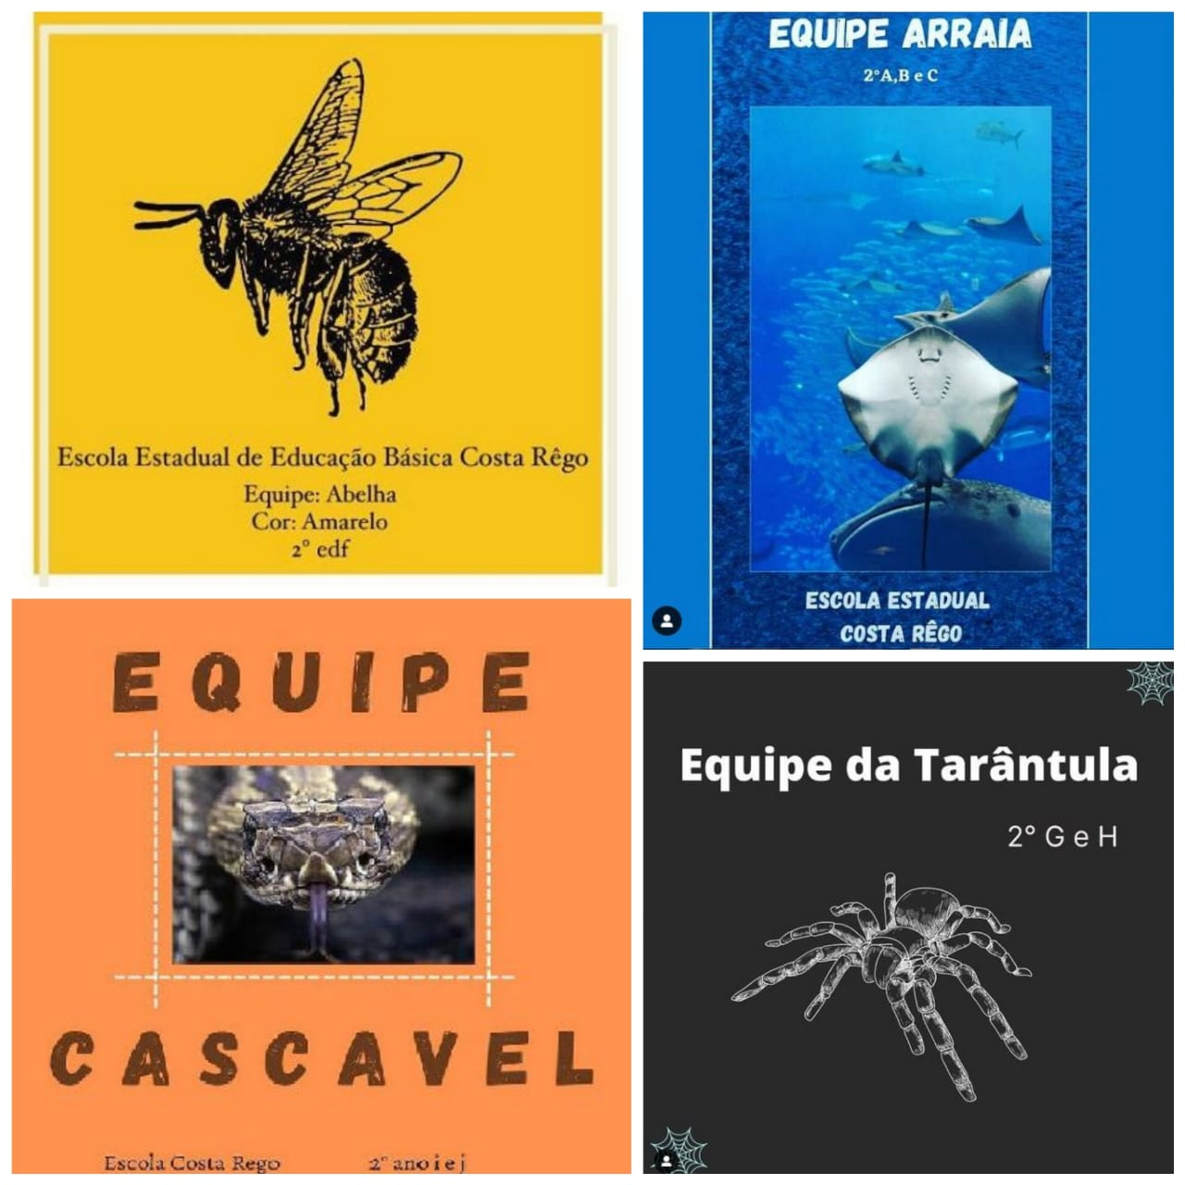
Fonte: arquivos da gincana, 2021.

As demais postagens em vídeos estavam relacionadas com pesquisas por parte do alunado, sobre o animal símbolo de cada equipe, como características, curiosidades e a criação de uma paródia, que foi cumprida apenas pela equipe cascavel. Essas postagens viabilizou a pesquisa e o repasse desses conhecimentos a sociedade por meio da rede social, esse contexto vai de acordo com o pensar de Fava (2014) a qual diz que o educador precisa entender que o aluno têm ao seu dispor a possibilidade de consumir, buscar, comparar, processar, avaliar, selecionar e criar informações por meio da convivência e contatos com as redes sociais, produzindo e expressando conteúdos e experiências utilizando-se de didáticas variadas e de conhecimento deles.
Na dinâmica do super nerd ao qual era enviado alguns desafios, quizzes, estudo de casos entre outras atividades, durou todo o período da gincana, desde o sorteio das respectivas equipes, até o resultado da gincana. Essas e-atividades (atividades online) focadas em particular nos discentes contribuindo, no trabalho, na interpretação e em partilhar conhecimentos preexistentes, assim como, incentivar a pesquisa, segue a ideia de uma aprendizagem colaborativa, ativa e participativa (SALMON, 2004).
Um dos desafios consistia em cada aluno super nerd desenhar o animal tema de outra equipe, por sorteio ficou da seguinte forma: equipe arraia desenhou uma abelha, equipe abelha desenhou uma cascavel, equipe cascavel desenhou uma tarântula e essa última desenhou arraias. Os resultados podem ser vistos na figura 6. Notou-se uma interdisciplinaridade no decorrer das provas, dinâmicas e desafios do super nerd, e como aponta Costa e Santos (2020) as gincanas em si é significante na aprendizagem despertando o interesse em várias áreas e melhora a relação do aluno com o professor.

Figura 6. Desenhos elaborados pelos alunos super nerds.
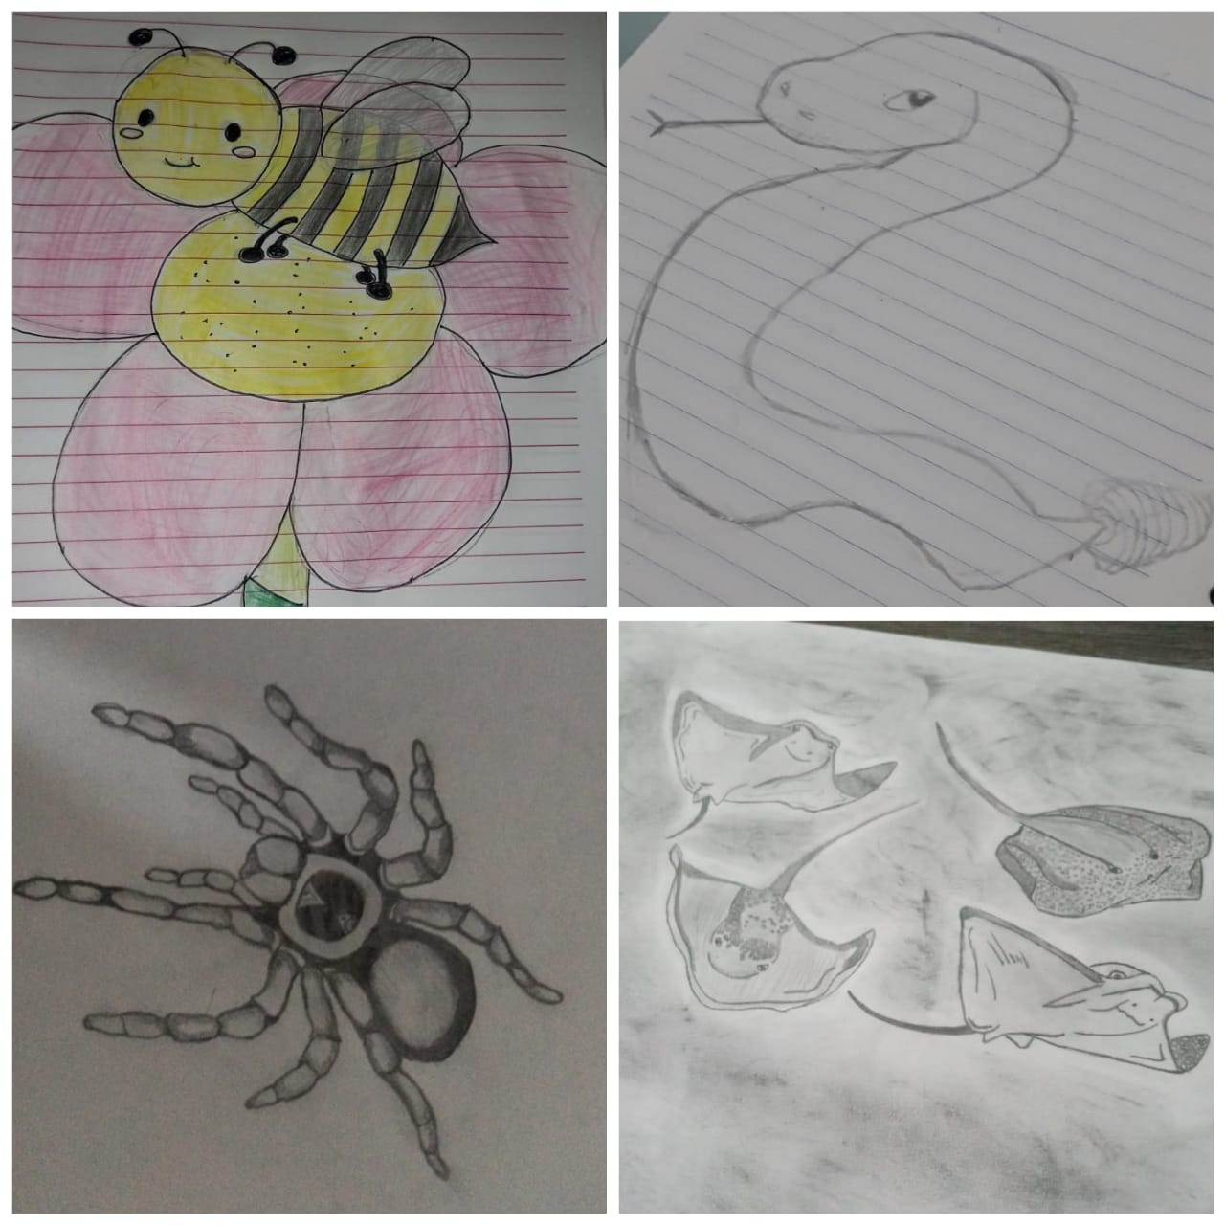
Fonte: arquivos da gincana, 2021.

Após todas as provas o resultado consagrou a equipe cascavel como campeã (Tabela 1), sendo atribuída até 3,0 pontos no bimestre correspondente para os integrantes ativamente participativos da equipe, para os integrantes das demais equipes até 2,0 seguindo o mesmo critério, participação e contribuição informado aos residentes por representantes de cada equipe.

Tabela 1. Resultado da gincana.
 | E. Abelha | E. Arraia | E. Cascavel | E. Tarântula
Médias + S.N + perguntas | 57,2 | 59,6 | 68,3 | 45,4
Nº de seguidores | 10 | 7 | 9 | 8
Nº de curtidas | 10 | 7 | 9 | 8
Nº de comentários | 9 | 7 | 10 | 8
TOTAL | 86,2 | 80,6 | 96,3 | 69,4
Fonte: dados da pesquisa (2021).

Assim como para Melo et. Al (2009) e Silva (2017), as gincanas como atividades diferenciadas e com certo grau de ludicidade são valiosas no processo de aprendizagem, pois além de facilitar os processos de socialização, comunicação, expressão e construção do conhecimento também permitem o trabalho em equipe e relações interpessoais. Como foi observado durante todas as etapas da gincana.

CONCLUSÕES

A recepção e participação dos alunos da educação básica no decorrer das provas da gincana, nas explanações, e apresentações dos principais grupos de animais mostraram que há uma grande carência de conhecimentos verídicos a respeito do tema, cercado ainda por vários mitos e pouquíssimo saber na identificação de animais verdadeiramente perigosos e na sua importância ecológica.
A gincana virtual mostrou-se bastante útil nos seus objetivos, instigando o trabalho em equipe dos alunos, mobilizando os mesmos na utilização e engajamento das redes sociais, no compartilhamento de experiências, na pesquisa sobre esses animais, motivando-os a buscarem informações sobre a sintomatologia dos acidentes provocado por cada grupo específico de animais assim como o que fazer ao vivenciar tal situação. Nota-se que as gincanas estudantis virtuais são ferramentas extremamente motivadoras e eficientes na aprendizagem podendo ser aplicada nos mais diversos conteúdos e disciplinas.

REFERÊNCIAS

ALVES, Andressa. G. K.; COSTA-HÜBES, Terezinha. C. O gênero panfleto no ensino de língua portuguesa numa perspectiva sociointeracionista. In: SEMINÁRIO NACIONAL EM ESTUDOS DA LINGUAGEM, 2., 2010, Cascavel. Anais... Cascavel: Edunioeste, p. 1-13, 2010.
BRASIL. Ministério da Saúde. Acidentes por animais peçonhentos. Disponível em: https://www.gov.br/saude/pt-br/assuntos/saude-de-a-a-z/a/acidentes-ofidicos/acidentes-por-animais-peconhentos-o-que-fazer-e-como-evitar . Acesso em: 20/05/2021.
BRASIL. Ministério da Educação. Bsse Nacional Comum Curricular. Brasília, 2018.
BRUSCA, Richard C.; MOORE, Wendy; SHUSTER, Stephen. Invertebrados. 3.ed. Rio de Janeiro: Guanabara Koogan, 2018.
CAVALLARI, Vinícius Ricardo; ZACHARIAS, Vany. Trabalhando com recreação. 10. ed. São Paulo: Ícone, 2008.
COSTA, Vânia Katyane de Oliveira; SANTOS, José Edvaldo Pereira dos. A percepção dos estudantes sobre o papel da gincana no ensino fundamental. In: Congresso Nacional de Educação, 7. 2020, Maceió. Anais... Edição Online... Campina Grande: Realize Editora, 2020. Disponível em: <https://www.editorarealize.com.br/artigo/visualizar/6 7789>. Acesso em: 13/10/2021.
DORNELLAS, Liege C. Gulart; et al. Gamificação e gincana virtual: um relato de experiência. In: BASTOS, Ticiano Azevedo; DORNELLAS, Liege C. Gulart. Políticas Educacionais e Práticas Pedagógicas em Tempos de Pandemia: tensões e novas perspectivas na educação brasileira. 1. Ed. Guarujá: Editora científica, p. 55-63, 2021.
FAVA, Rui. Educação 3.0. 1. Ed. São Paulo: Saraiva, 2014.

GUIMARÃES, Leila Alzira Fava. Acidentes por animais peçonhentos: identificação dos erros conceituais contidos nos livros didáticos dos ensinos fundamentais e médio. 2010. 65 f. Dissertação (Mestrado em Biologia Animal) – Instituto de Ciências Biológicas, Programa de Pós-Graduação em Biologia Animal Universidade de Brasília, Brasília, 2010.
HODGES, C. (et al). The Difference Between Emergency Remote Teaching and Online Learning. EDUCAUSE Review, 2020. Disponível em: https://er.educause.edu/articles/2020/3/the-difference-between-emergency-remote-teaching-and-online-learning#fn3. Acesso em: 16 maio 2020.
JUNGHANSS, T.; BODIO, M. Medically important venomous animals: biology, prevention, first aid, and clinical management. Clin Infect Dis. v. 43, n. 10, p. 1309-1317, 2006.
MELO S. A.; SARDINHA, M. O. B. Jogos no ensino aprendizagem na matemática: uma estratégia para aulas mais dinâmicas. Revista F@ ência, v. 4, n. 2, p. 5-15, 2009.
PARANÁ. Secretaria de Saúde. Acidentes por animais peçonhentos: lagartas e mariposas. 2021. Disponível em: https://www.saude.pr.gov.br/Pagina/Acidentes-por-Lagartas-e-Mariposas . Acesso em: 15/05/2021.
PERSICH, Gracieli Dall Ostro. Jogo virtual como ferramenta para o ensino-aprendizagem de citologia no Ensino Médio. Revista Insignare Scientia. v. 2, n. 3 – Edição especial, p. 165-172, 2019.
SILVA, T. R. O lúdico no ensino de Ciências da Natureza: Gincana Água e Energia. Revista Fluminense de Extensão Universitária, v. 7, n. 1, p.3-7, 2017.

